БИЗНЕС-ТУРЫ

Exhibitions – посещение международных выставок и ярмарок
Conferences – организация конференций, конгрессов, форумов
Incentive - один из самых эффективных способов выразить
благодарность своим клиентам, служащим, дистрибьюторам,
дилерам за отличную работу, поощрить и простимулировать своих
лучших сотрудников
Team-building - игровые туры, различные тренинги для персонала,
направленных на улучшение взаимодействия между сотрудниками,
сплочения коллектива, осознание общих для всех целей и задач
Romantic-event - специальные программы для влюбленных, прекрасный подарок
молодоженам.

Разрабатывая концепцию зарубежного корпоративного делового туризма, наши специалисты основное внимание уделяют:
- созданию максимально комфортных условий для участников, чтобы в минимально короткие сроки они смогли решить все поставленные перед ними задачи в рамках данной деловой корпоративной зарубежной поездки
- погружению и вовлеченности всех участников в incentive программу
- опытные гиды, находящиеся рядом в продолжение всего тура будут вместе с вами использовать окружающие условия и доступные ресурсы для эффективного сотрудничества участников друг с другом и окружающим миром.
- акцентированию работы в команде
- организации общего яркого интересного досуга, насыщенного местным национальным колоритом.
Результатом такого необычного инсентив тура в рамках зарубежной корпоративной поездки будут яркие впечатления и воспоминания Ваших коллег и партнеров, полученные новые знания, фотографии и корпоративный фильм. Но главное – это отдохнувшая и готовая к преодолению любых трудностей и созданию новых блестящих проектов КОМАНДА или довольные партнеры, готовые к развитию длительных, долгосрочных и надежных отношений, основанных на взаимовыгодном сотрудничестве!
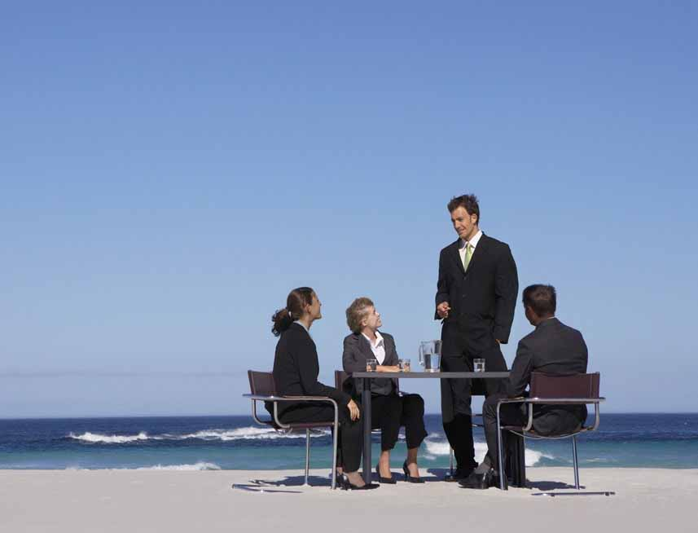
У Вас есть стремление представить свой потенциал на внешнем и внутреннем рынке, найти заказчиков для своих услуг, покупателей для своих товаров, партнеров для реализации совместных инициатив? – мы знаем, как это сделать!
Мы всегда открыты для сотрудничества и готовы помочь вам в реализации самых смелых идей по развитию вашего бизнеса.
Конференции и выставки стали неотъемлемой частью общения и получения новой информации, установления контактов и поиска новых решений
Выступая организатором конференции, вы сможете подчеркнуть ваш лидирующий статус в отрасли, позволяющий отслеживать последние тенденции, предлагать новые решения и совместно с партнерами двигаться вперед.
Наша помощь в организации выставки, или конференции:
- Разработка программы конференции
- Подготовка бюджета
- Приглашение докладчиков
- Приглашение целевой, заинтересованной аудитории
- Формирование базы данных участников и адресная рассылка приглашений
- Подбор и заказ помещения, оборудования
- Подготовка зала для проведения мероприятия
- Подготовка информационных раздаточных материалов, баннеров, бейджей
- Регистрация и полное сопровождение конференции во время проведения
- фото и видео-съемка, аудио-запись.
- Пост-конференционное сопровождение: рассылка писем докладчикам
и участникам по итогам мероприятия ,подготовка финансового отчета
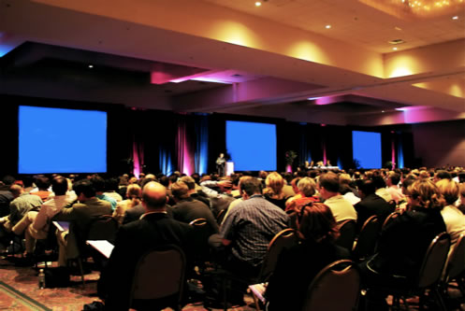
Обслуживанием корпоративных клиентов в Барселоне, Париже, Мадриде, занимаются высококвалифицированные сотрудники нашей компании, которые всегда рады оказать вам помощь как в организации собственных выставок и показов, так и в регистрации участников и содействия на международных выставках.
СПЕЦИАЛЬНОЕ ИПРЕДЛОЖЕНИЕ!
Предлагаем ФОТО-РАНДЕВУ по Барселоне, и Парижу с Вами в главной роли!
Многим знакома ситуация, когда приезжаешь из поездки, а фотографий нет, ну или есть, но вас на них нет, или еще что то пошло не так…
Хорошие фото – это работа и если вы в свой отпуск хотите отдыхать, а не таскать профессиональную двух-килограммовую фотокамеру, есть решение проблемы – индивидуальная экскурсионная фото-прогулка по городу. Оптимально для одного-двух-трех человек.
Это два в одном, Вы получите диск с качественными, профессионально обработанными фотографиями с вами в главной роли и увидите все что хотели увидеть и даже больше. А при желании, узнаете как живет город изнутри и сами почувствуете себя местным жителем.

